
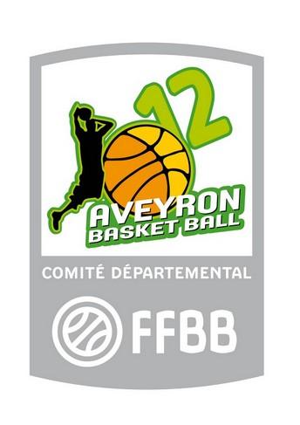
COMITE DEPARTEMENTAL
DE BASKET-BALL DE L’AVEYRON
5, rue Chirac – B.P. 311 – 12003 RODEZ Cedex
Tel : 05. 65. 78. 54. 66
E-mail : comitebasket.aveyron@wanadoo.fr

SAISON 2013/2014

ENGAGEMENT DES EQUIPES DE MINI-BASKET

ENGAGEMENT POUSSINS/POUSSINES

Merci de retourner la présente fiche, même si vous n’engagez aucune équipe

CLUB :

POUSSINS-POUSSINES : Nés en 2003-2004
NOMBRE D’EQUIPES :
Confirmés / Niveau 1 :
Débutants / Niveau 2 :

Nom du Responsable POUSSINS(ES) :

Tél :

E-mail :

INDIQUER LA HAUTEUR DE VOS PANIERS : 2m60 3m05
RAPPEL DE LA CATEGORIE : Garçons, Filles ou Mixtes, pas de différenciation dans cette catégorie.

ATTENTION : PREMIERES RENCONTRES LE SAMEDI 12 OCTOBRE

A renvoyer au plus tard POUR le LUNDI 30 SEPTEMBRE 2013 (attention : les poules seront établies le 2 octobre ; si votre envoi me parvient après mardi 1er octobre midi, vos équipes ne seront pas engagées)

Ne renvoyez en aucun cas à l’adresse du Comité, mais à :

M. Gérard DECEMBRE - La Griffoulière - 12300 FLAGNAC

Tél. : 06 47 85 83 49 E-Mail : gerard.decembre@free.fr

Date, signature et CACHET DU CLUB

